Хмелинец

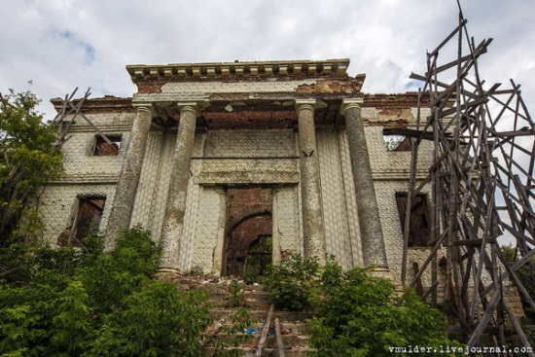

Покровская церковь, усадьба Викулиных
Место действительно необычное, это сельский дворец культуры - бывшая Покровская церковь.
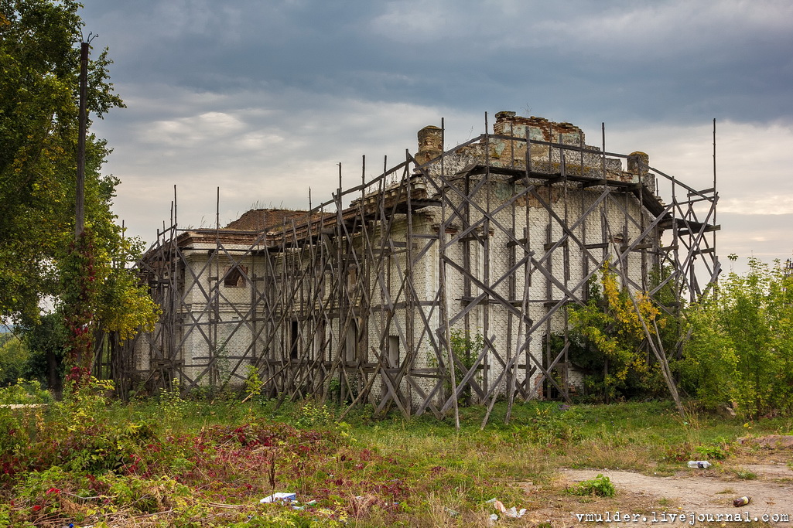
Само село Хмелинец как оказалось очень старое и известно аж с 1670 года и уже тогда упоминается церковь. Какая она была тогда увы не известно. На месте старой церкви на средства помещика Семёна Семёновича Викулина в 1805 году была построена новая. Есть сведения, что она была построена из кирпича, производившегося на местном заводе владельца Богушевского. Завод работал в середине XVIII — I половине XIX вв. Главный престол церкви был освящён в честь Покрова Пресвятой Богородицы; кроме этого престола еще 4: два внизу – в честь Василия Великого и Алексия, человека Божия, и два на хорах – в честь Казанской Божией Матери и св. мученицы Анастасии. По данным 1904 года, «к достопримечательностям храма должно отнести частицы мощей Св. Симона Дивногорского и Св. Пантелеймона и две иконы с Св. горы Афонской – копия с чудотворных 1. «Утоли моя печали» и 2. «Достойно есть».
В 30-е годы XX века церковь лишилась купола и была переоборудована в сельский клуб.
В 2000 году было принято решение о восстановлении церкви, но как мы видим, воз и ныне там, но зато повод сюда смотаться и пофоткать эти живописные руины.
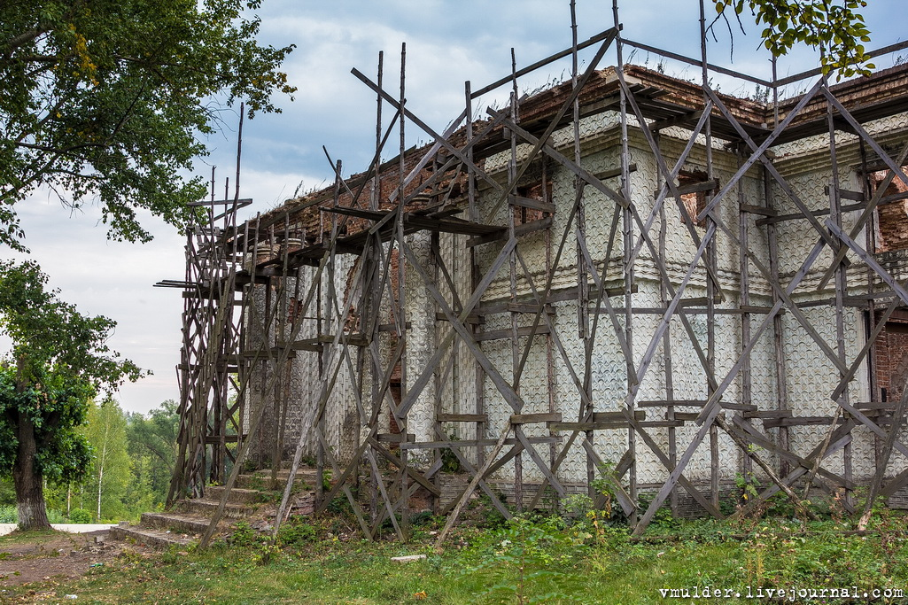
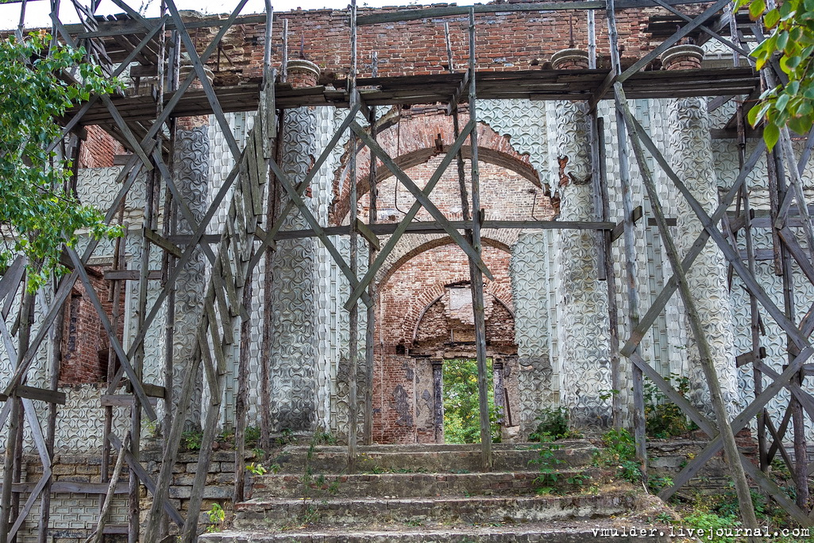
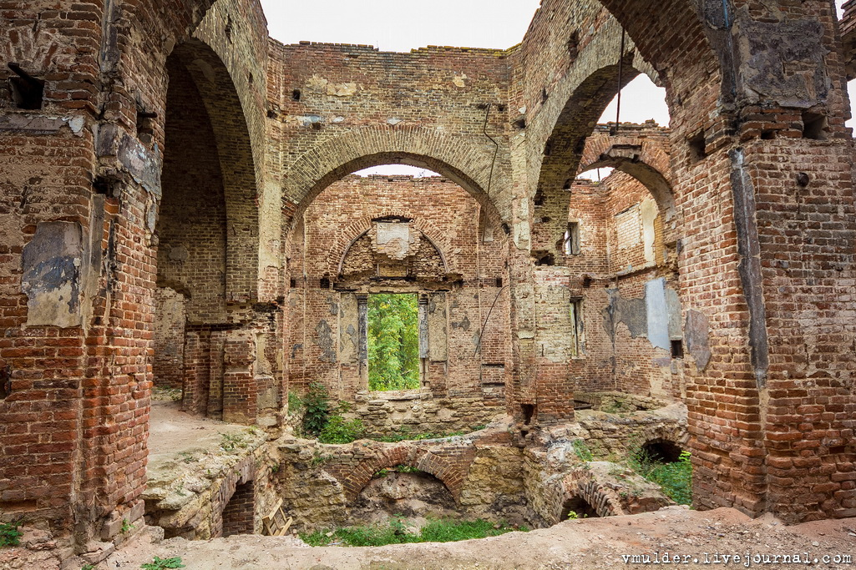
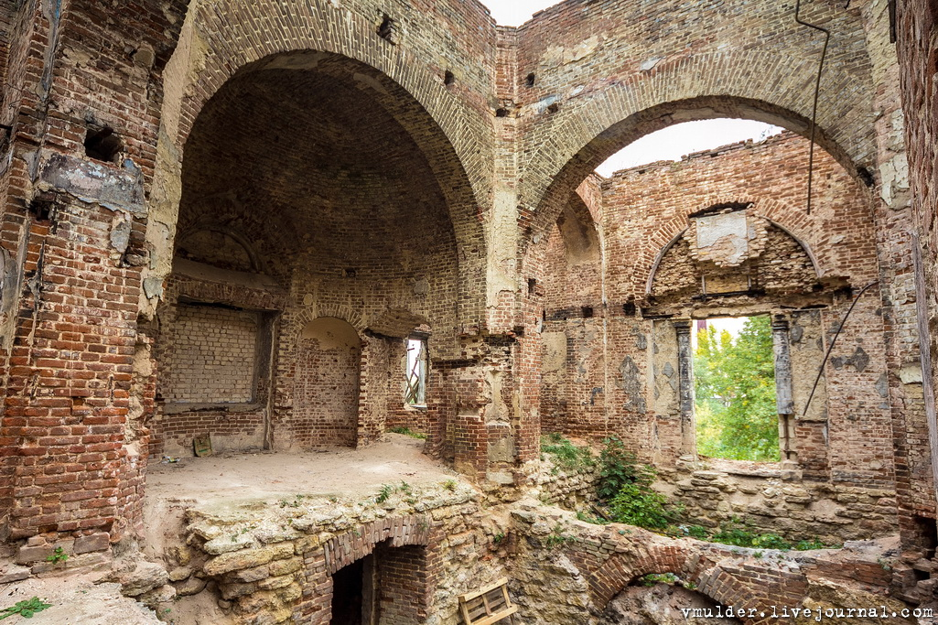
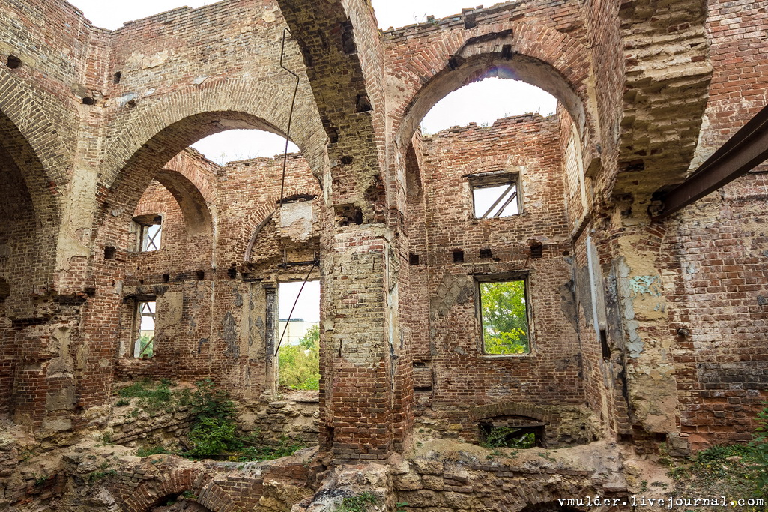
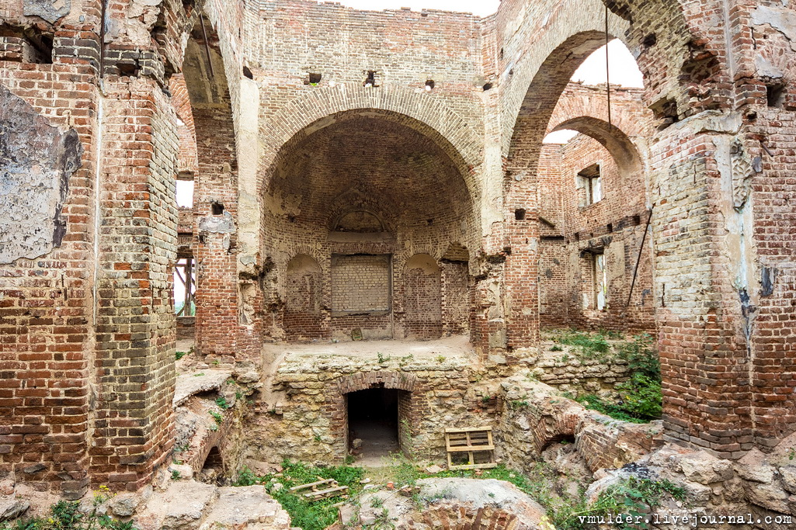
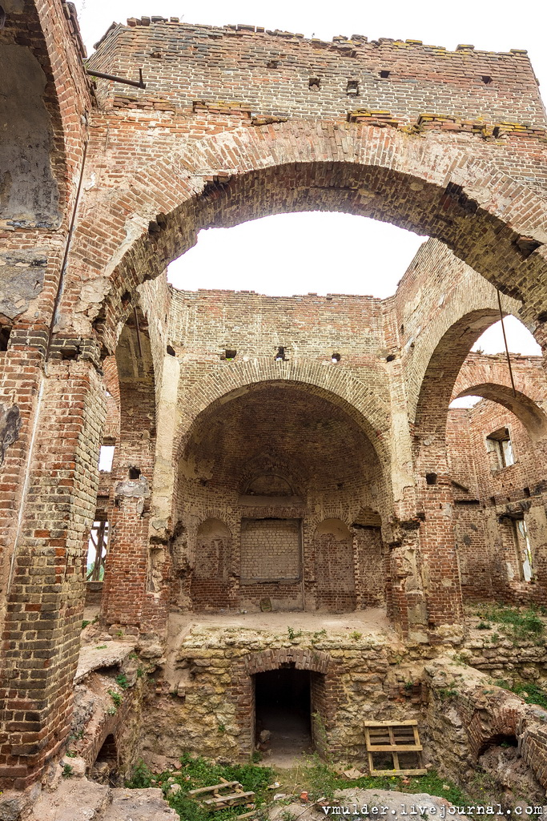
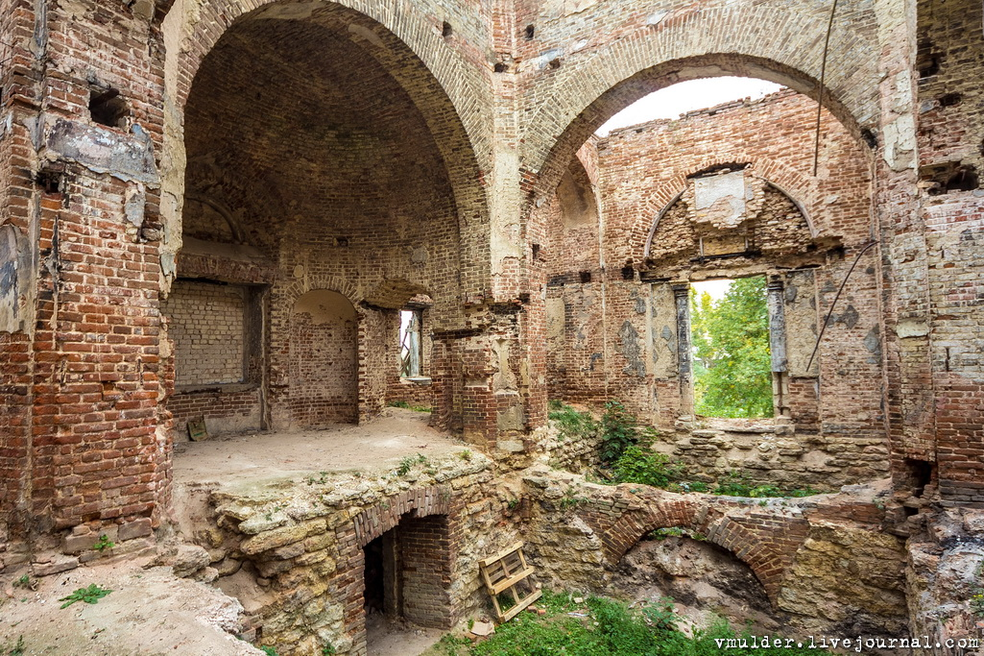
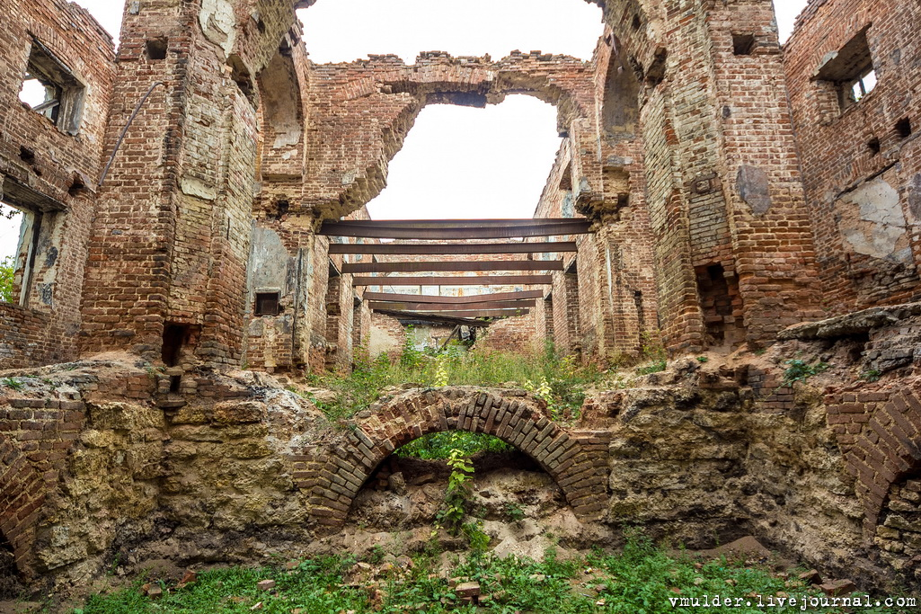
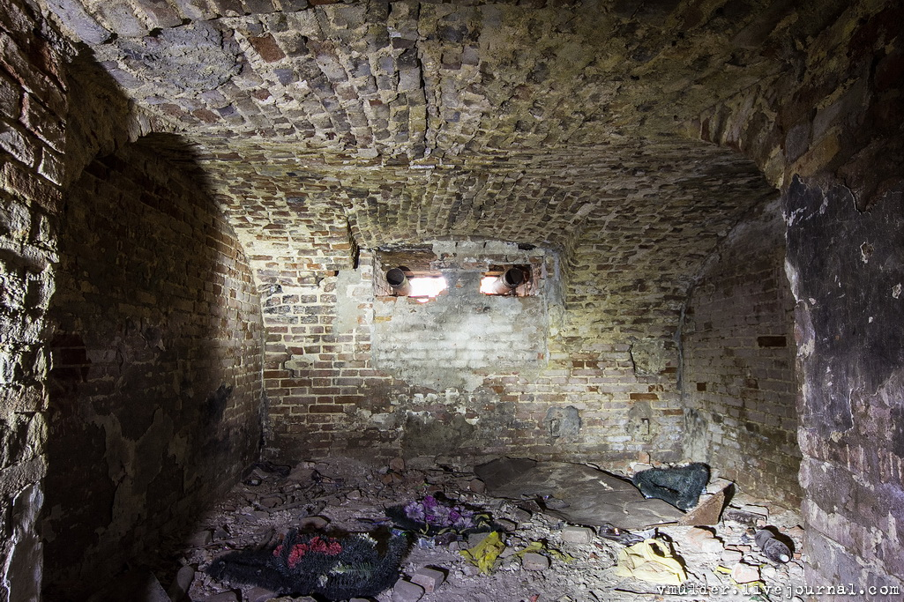
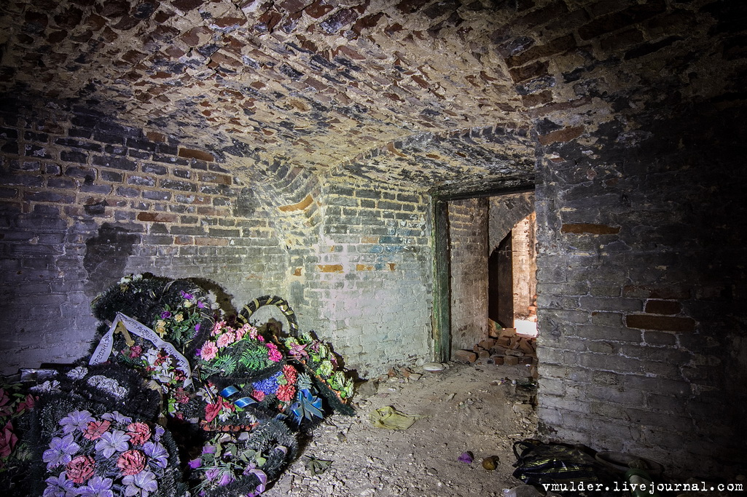
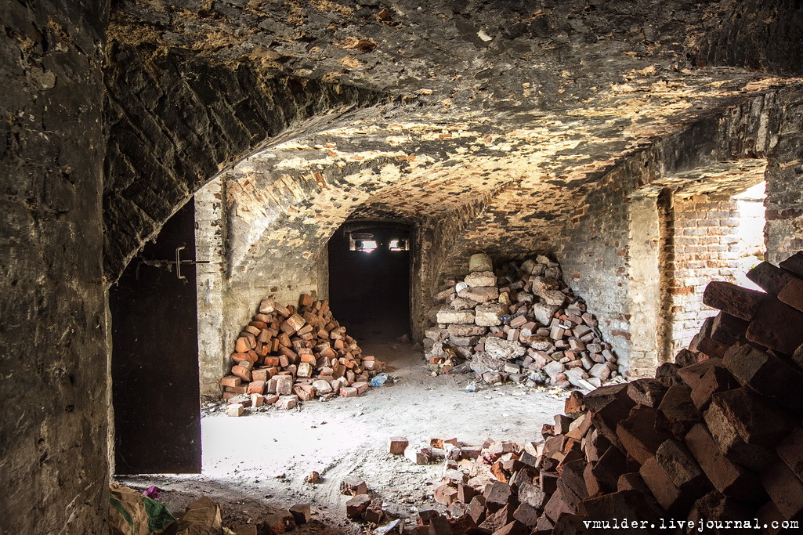
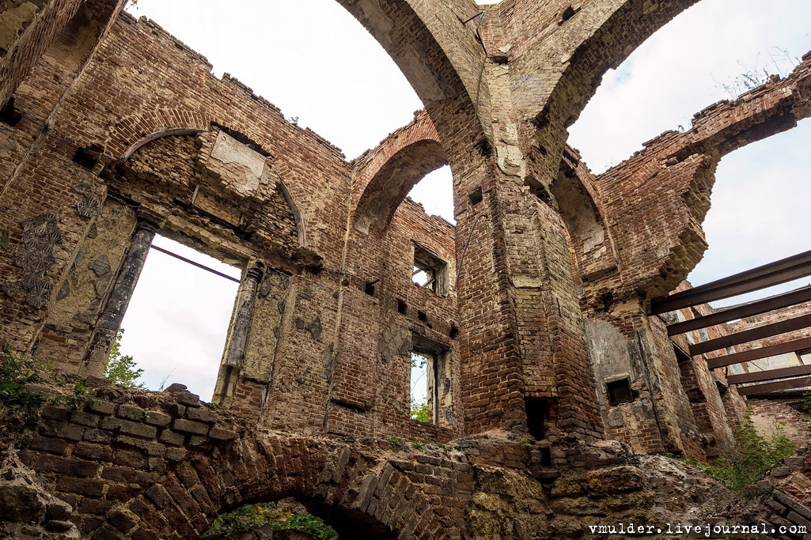
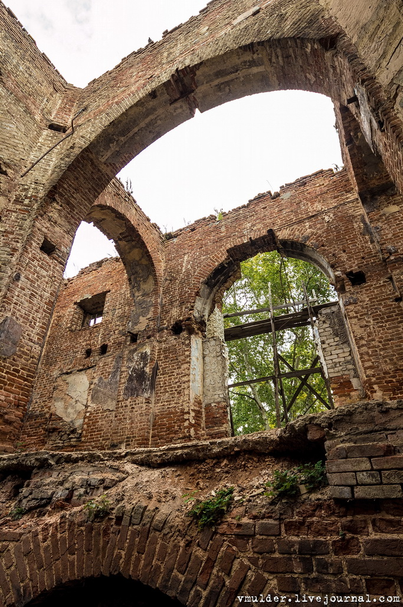
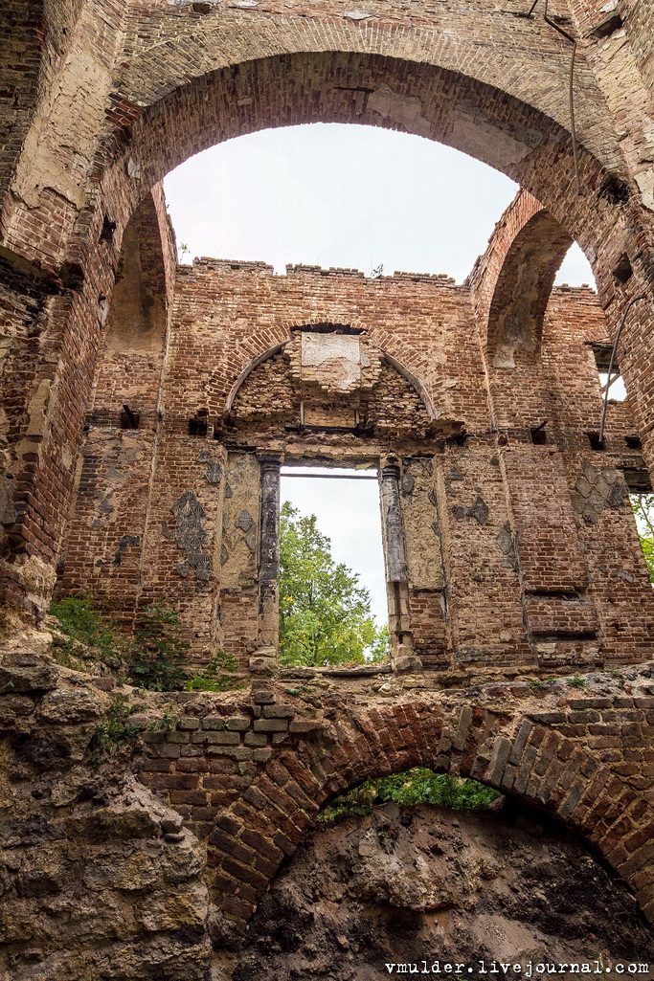
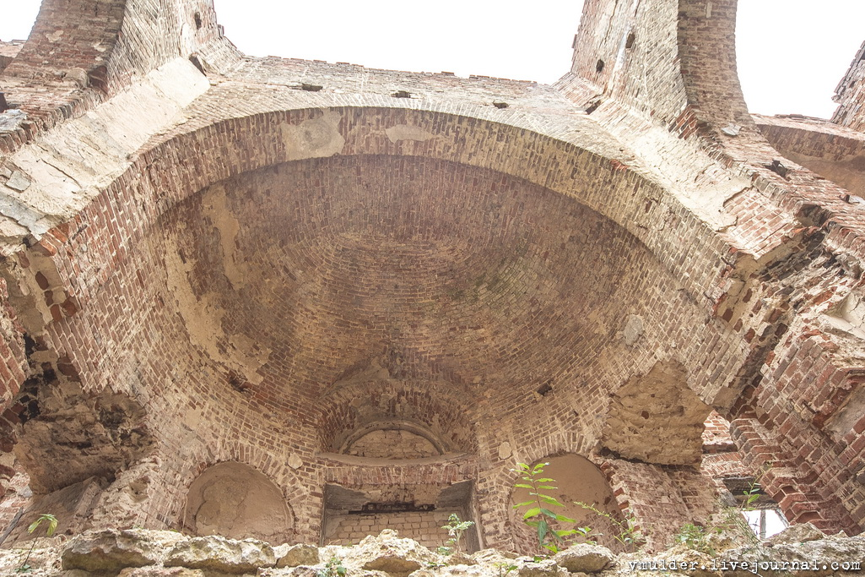
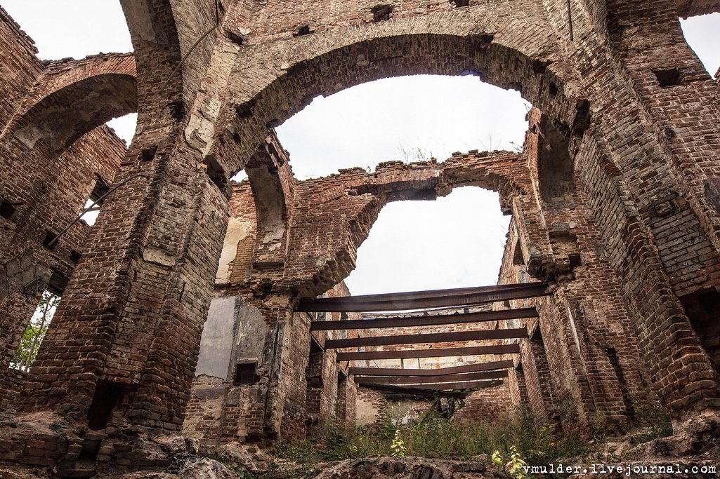
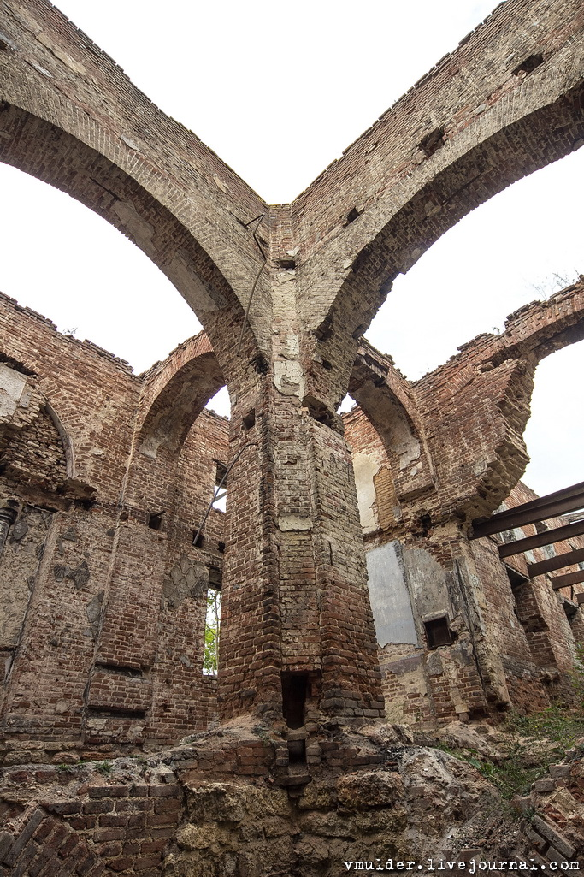
А вот и усадьба построенная в стиле Классицизм в начале ХХ века, которая принадлежал помещикам Викулиным. В настоящее время занят школой и находится под охраной, как памятник архитектуры.
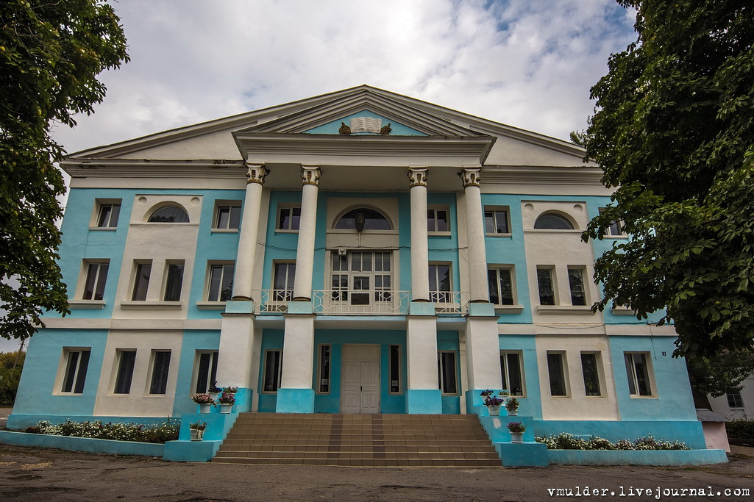
Пилон от старых ворот
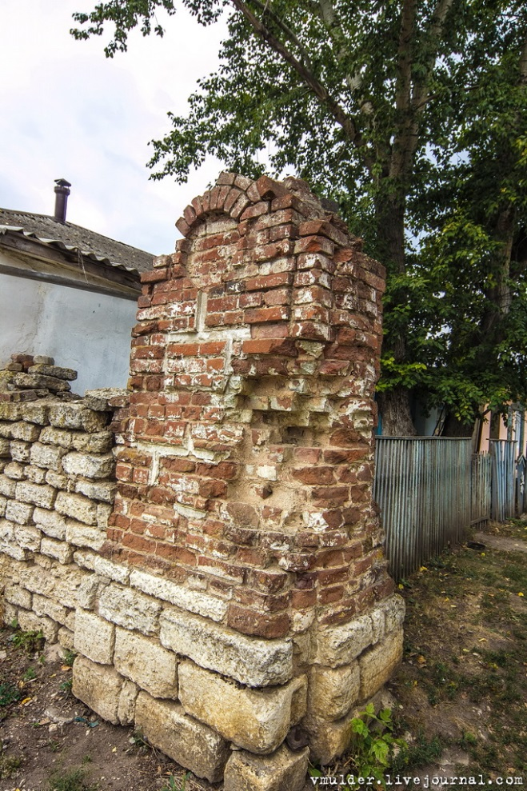
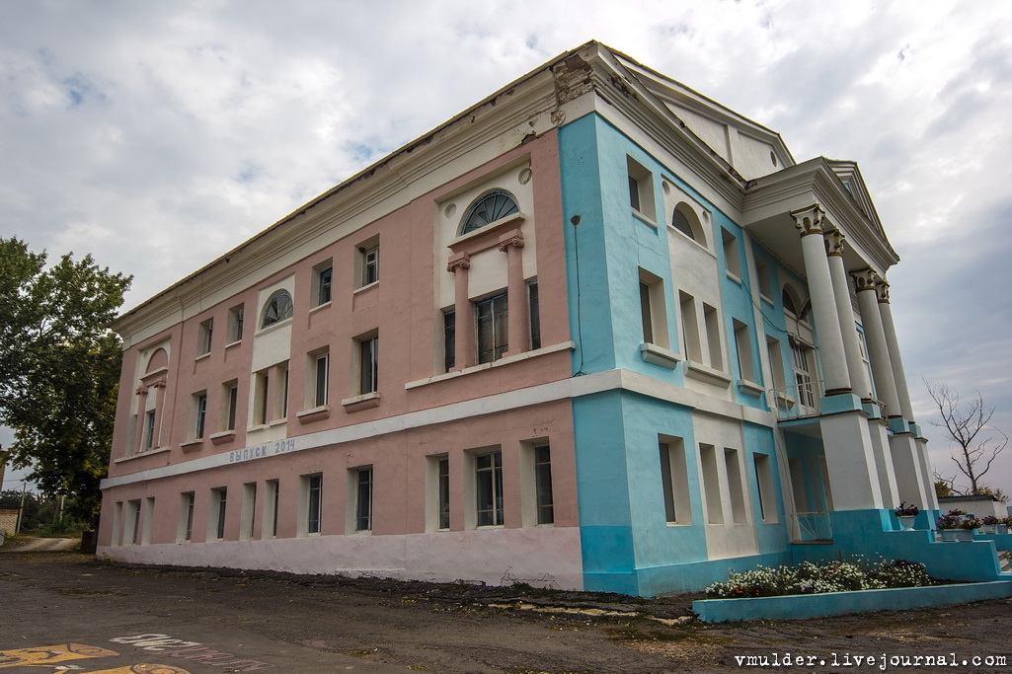
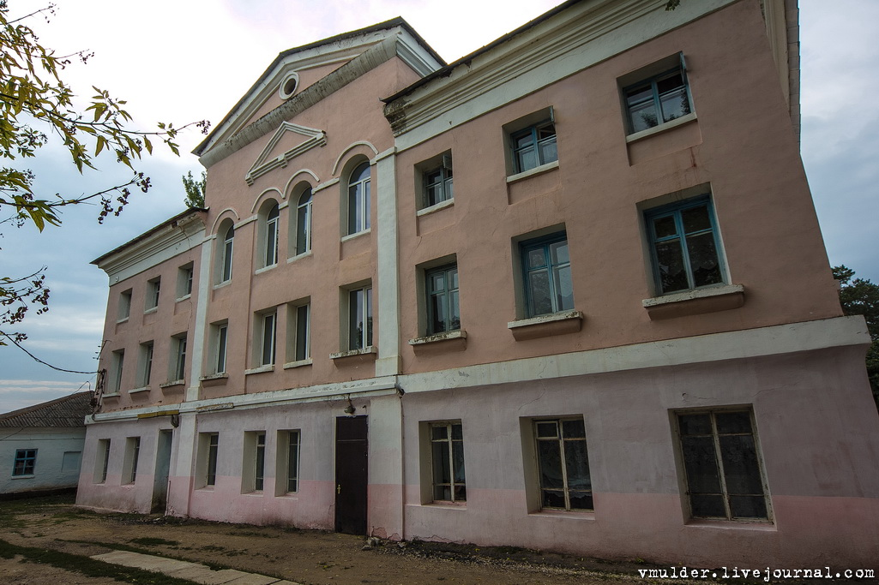
А вот заброшенный флюгель)))
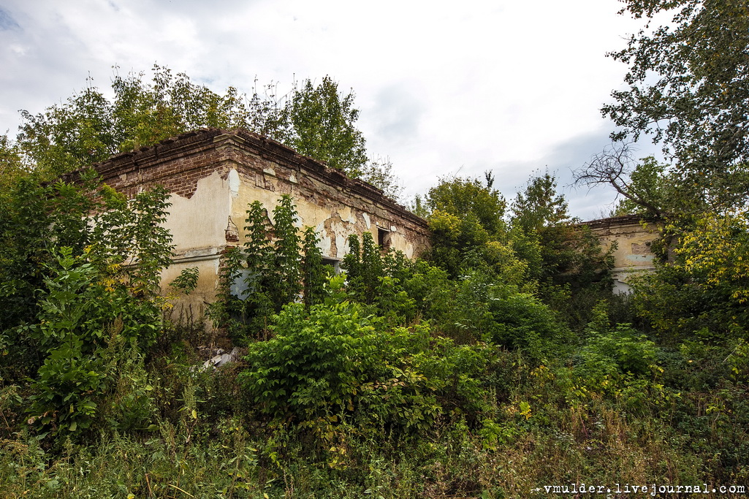
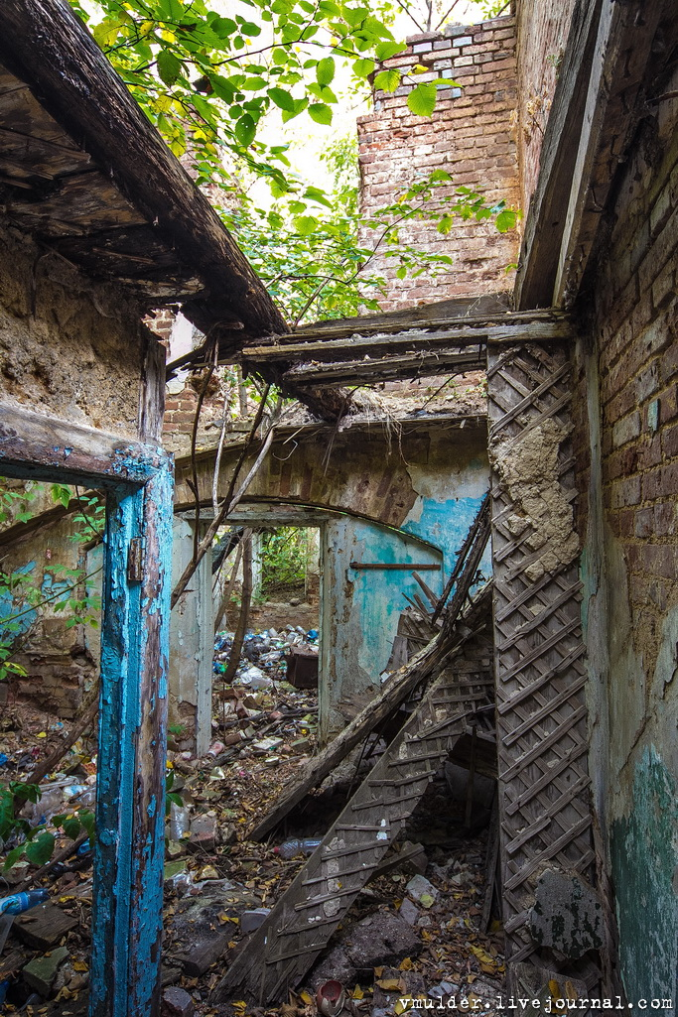
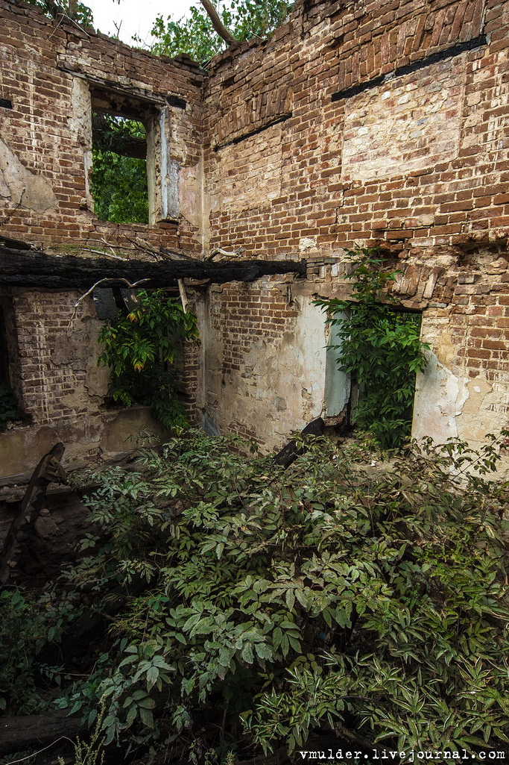
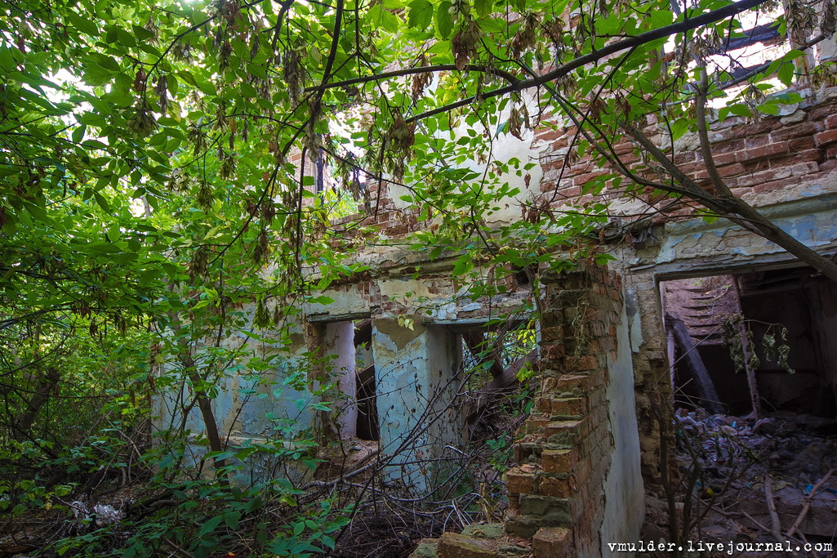
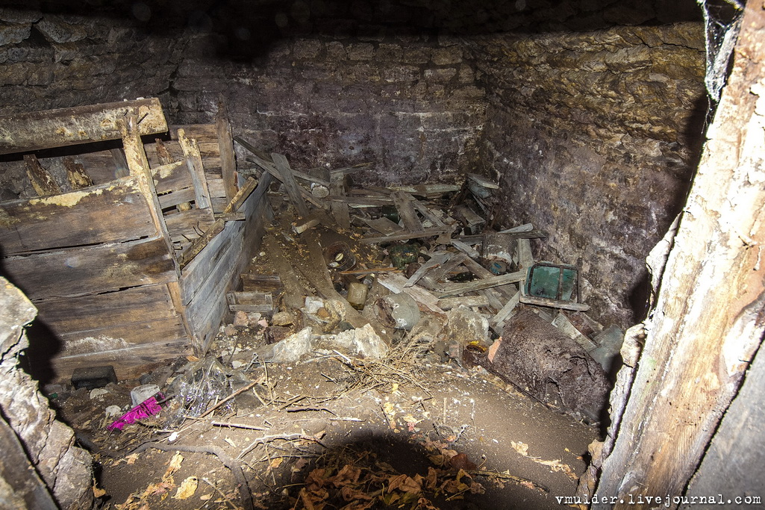
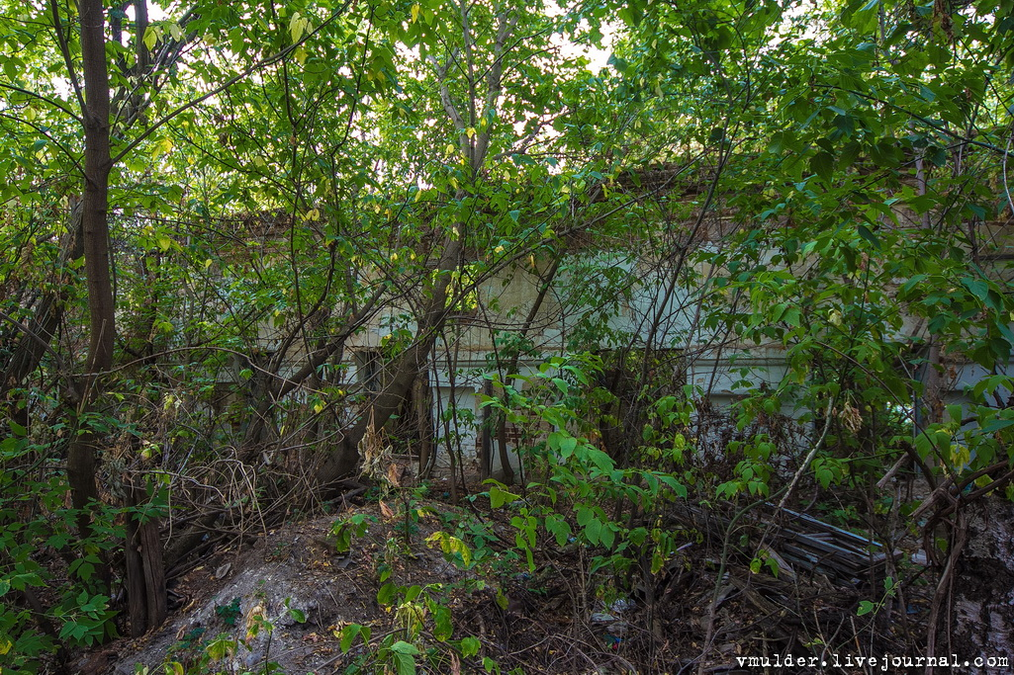
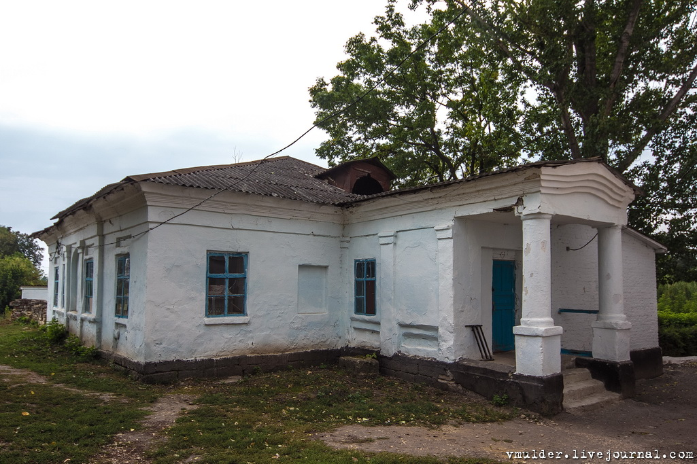
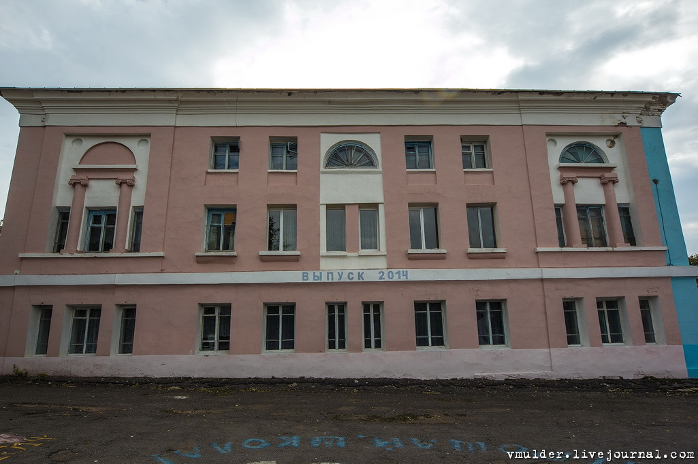
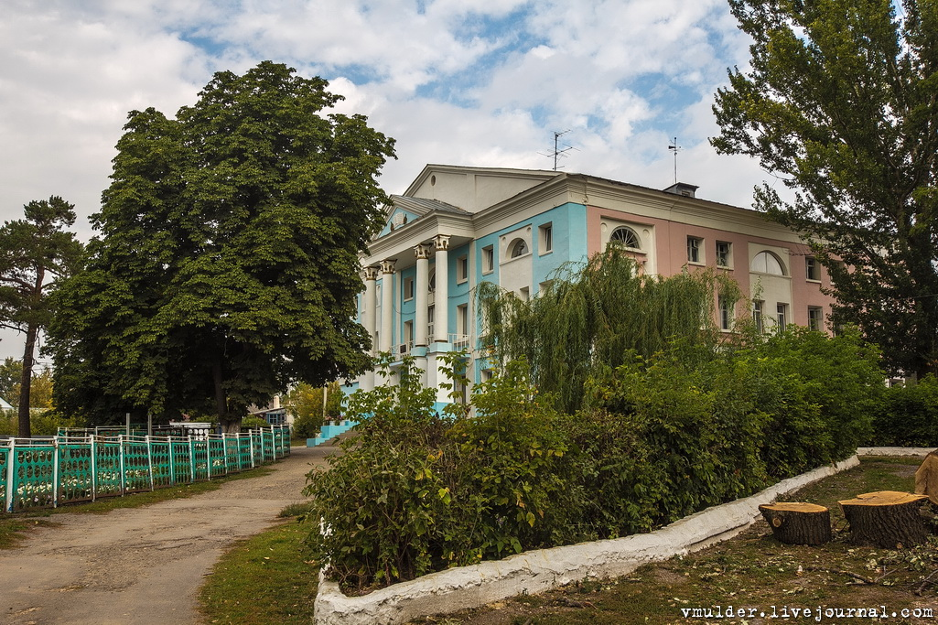
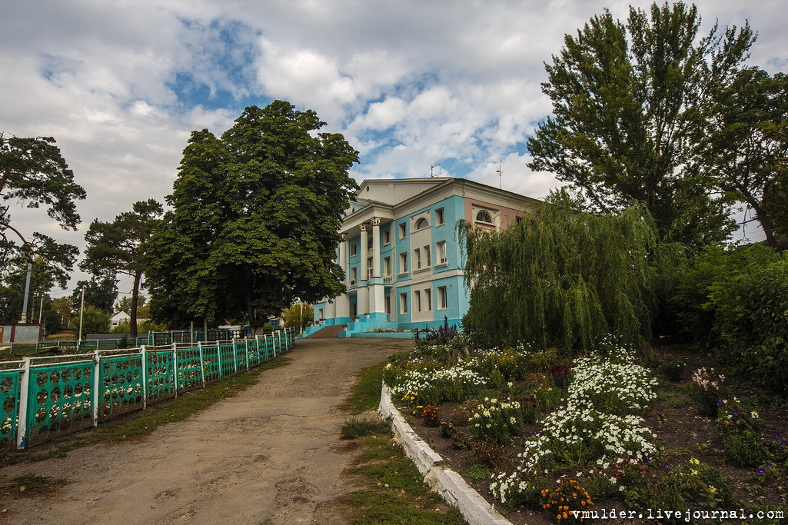
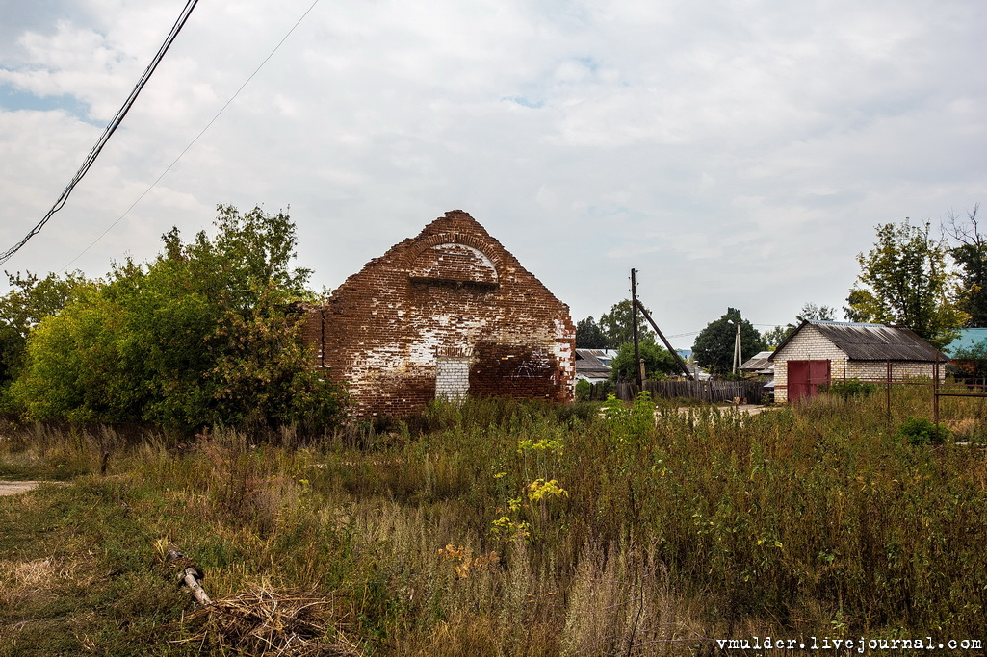
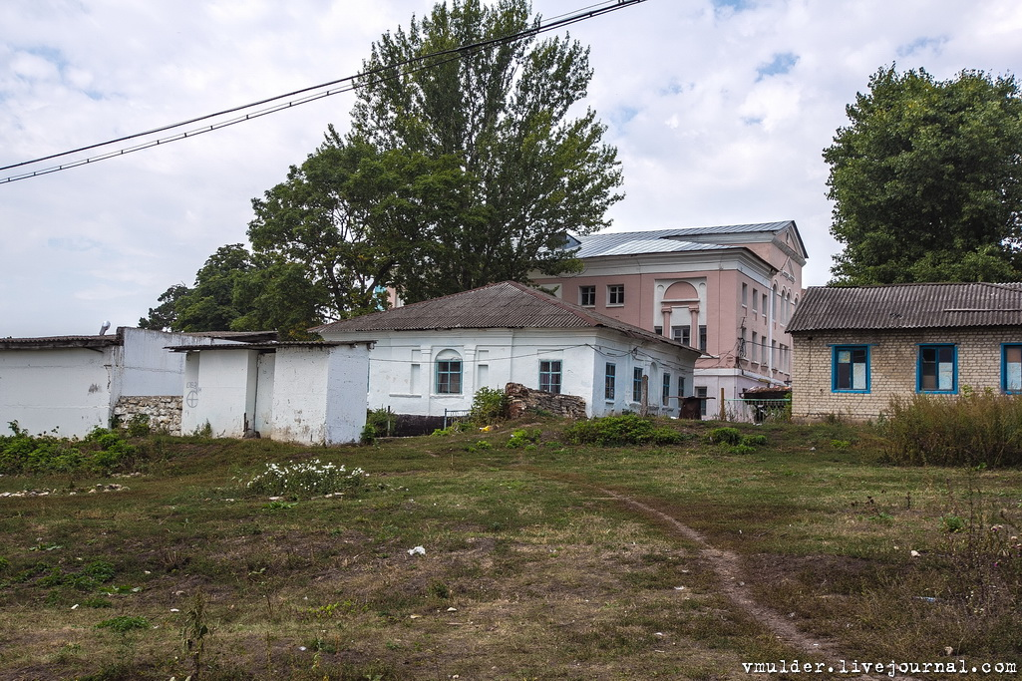
Местная больница
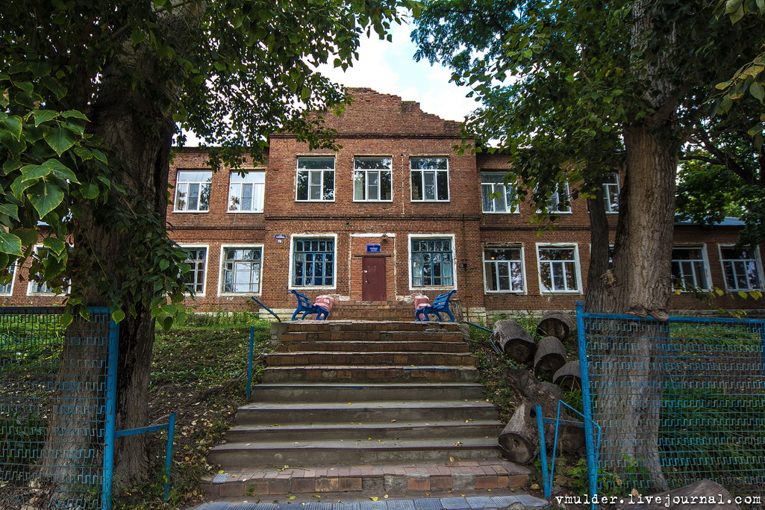
На реке Хмелинец в 1859 году построен один из первых в Черноземье сахарных заводов. Существующие в настоящее время корпуса функционируют с 1891 года. До революции сахарный завод вырабатывал 18443 пуда сахарного песка в год или 295 тонн.
В настоящее время самым крупным сельхозпроизводителем на территории поселения является ОАО АПО «Аврора», зарегистрированное в г. Липецке. Основной вид деятельности - растениеводство. Предприятие обрабатывает на территории поселения 5380 га пашни.

